Комунікаційна податкова платформа – зручний механізм оперативної взаємодії з платниками
Необхідно вирішити питання у сфері оподаткування оперативно?
► Ефективний і результативний діалог з податковою службою Дніпропетровщини забезпечить Комунікаційна податкова платформа (КПП)!
► КПП – це:
- можливість отримати фахові консультації з питань оподаткування;
- розгляд конкретних ситуацій у контексті податкового законодавства;
- оперативний зворотний зв’язок від податківців.
► Надішліть звернення на електронну скриньку dp.ikc@tax.gov.ua.
Комунікатори в оперативному режимі його опрацюють та нададуть відповідь.
► Звертайтесь та отримуйте необхідну інформацію у зручному форматі!

Яким чином громадянин може отримати інформацію про наявність (відсутність) у нього податкового боргу?
Головне управління ДПС у Дніпропетровській області, опубліковано 18 березня 2025 о 09:45
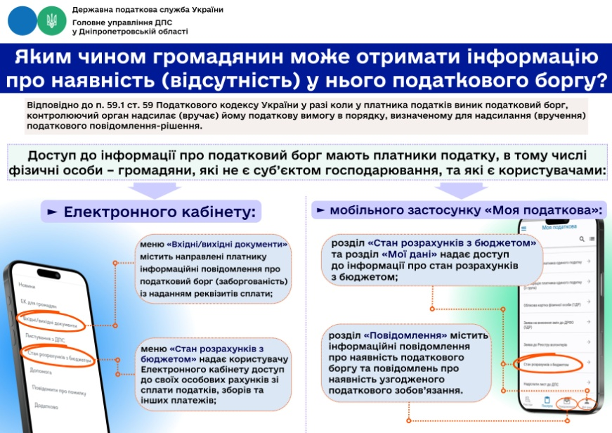
Головне управління ДПС у Дніпропетровській області звертає увагу, що відповідно до п. 59.1 ст. 59 Податкового кодексу України у разі коли у платника податків виник податковий борг, контролюючий орган надсилає (вручає) йому податкову вимогу в порядку, визначеному для надсилання (вручення) податкового повідомлення-рішення.
Доступ до інформації про податковий борг мають платники податку, в тому числі фізичні особи – громадяни, які не є суб’єктом господарювання, та які є користувачами:
► Електронного кабінету:
меню «Стан розрахунків з бюджетом» надає користувачу Електронного кабінету доступ до своїх особових рахунків зі сплати податків, зборів та інших платежів,
меню «Вхідні/вихідні документи» містить направлені платнику інформаційні повідомлення про податковий борг (заборгованість) із наданням реквізитів сплати;
► мобільного застосунку «Моя податкова»:
розділ «Стан розрахунків з бюджетом» та розділ «Мої дані» надає доступ до інформації про стан розрахунків з бюджетом,
розділ «Повідомлення» містить інформаційні повідомлення про наявність податкового боргу та повідомлень про наявність узгодженого податкового зобов’язання.

Основні принципи системи управління платника податків
Головне управління ДПС у Дніпропетровській області, опубліковано 19 березня 2025 о 12:53
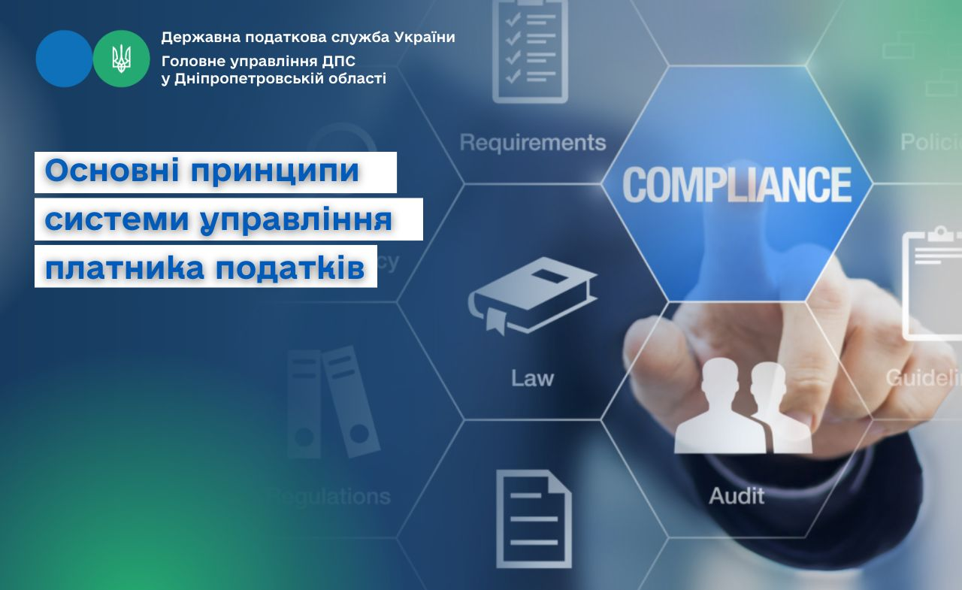
Головне управління ДПС у Дніпропетровській області інформує.
Метою експериментального проєкту щодо функціонування системи управління податковими ризиками (комплаєнс-ризиками) в ДПС є впровадження в організацію та діяльність ДПС міжнародних підходів до управління, що ґрунтуються на управлінні податковими ризиками, щодо підвищення рівня дотримання платниками податків своїх податкових обов’язків
Основними принципами системи управління платника податків є:
► інтегроване управління податковим ризиком – принцип управління податковими ризиками, який передбачає експериментальну інтеграцію підходів з його управління в діяльність структурних підрозділів;
► структурування та комплексне управління податковим ризиком - принцип управління податковими ризиками, який передбачає систематичне та комплексне дослідження всіх аспектів діяльності платника податків із виконання податкових обов’язків;
► адаптоване управління податковим ризиком – принцип управління податковими ризиками, який передбачає постійне пристосування та оптимізацію процесів управління ризиками відповідно до змін у зовнішньому та внутрішньому середовищі;
► інклюзивне (всебічне) управління податковим ризиком – принцип управління податковими ризиками, який передбачає всебічне та своєчасне залучення заінтересованих сторін до реалізації експериментального проекту, що сприяє підвищенню рівня обізнаності та обґрунтованості управління податковими ризиками;
► динамічне управління податковим ризиком – принцип управління податковими ризиками, який дає змогу вчасно передбачати та відповідно реагувати на зміни і події внутрішнього та зовнішнього середовища, що мають вплив на виникнення, зміну або зникнення податкових ризиків під час реалізації експериментального проекту;
► постійне поліпшення керування податковим ризиком – постійне вдосконалення шляхом навчання та накопичення досвіду під час реалізації експериментального проекту.

Заповнення граф 7 – 9 повідомлення за формою № 20-ОПП у разі знаходження об’єкта оподаткування за межами населеного пункту
Головне управління ДПС у Дніпропетровській області, опубліковано 19 березня 2025 о 12:36

Головне управління ДПС у Дніпропетровській області звертає увагу, що у розд. 3 «Відомості про об’єкти оподаткування» повідомлення про об’єкти оподаткування або об’єкти, пов’язані з оподаткуванням або через які провадиться діяльність, за формою № 20-ОПП (далі – Повідомлення за ф. № 20-ОПП, об’єкт оподаткування), дані щодо об’єктів оподаткування заповнюються відповідно до даних правовстановлювальних документів, які є першоджерелом даних щодо об’єктів оподаткування, і актуальні на дату подання цього повідомлення.
Для подання в електронній формі до контролюючого органу відомостей про об’єкт оподаткування, що знаходиться на території територіальної громади за межами населеного пункту (кар’єр, свердловина, дорога, автошлях тощо), у графу 7.1 Повідомлення за ф. № 20-ОПП вносяться дані про місцезнаходження поіменованого об’єкта оподаткування, які відповідають даним зазначеними у правовстановлювальних документах на такий об’єкт, без заповнення граф 8 – 13.
Довідково: Порядок обліку платників податків і зборів, затверджений наказом Міністерства фінансів України від 09.12.2011 № 1588 (із змінами), Порядок присвоєння адрес об’єктам будівництва, об’єктам нерухомого майна, затверджений постановою Кабінету Міністрів України від 07 липня 2021 року № 690 (із змінами).

Які є підстави для відмови контролюючим органом у взятті на облік рахунку/електронного гаманця платника податків та які передбачено коди причин відмови?
Головне управління ДПС у Дніпропетровській області, опубліковано 19 березня 2025 о 12:29

Головне управління ДПС у Дніпропетровській області повідомляє, що підставами для відмови у взятті контролюючим органом рахунка/електронного гаманця на облік є:
1) відсутність платника податків на обліку в контролюючому органі;
2) наявність інформації про зняття з обліку в контролюючому органі чи запису в Єдиному державному реєстрі юридичних осіб, фізичних осіб – підприємців та громадських формувань (далі – ЄДР) про державну реєстрацію припинення юридичної особи, іншої організації або припинення підприємницької діяльності фізичної особи – підприємця;
3) наявність у Єдиному банку даних про платників податків – юридичних осіб чи в Реєстрі самозайнятих осіб інформації про відкриття такого рахунку/електронного гаманця іншому платнику податків або зазначеному платнику податків, але з іншою датою операції (крім рахунків у цінних паперах, рахунків учасників товариства в обліковій системі часток товариств, рахунків ескроу часток товариства, про які надано відомості у повідомленні про відкриття рахунку з типом операції «8» або з категорією рахунків 12, 22, 24);
4) наявність у Єдиному банку даних про платників податків – юридичних осіб чи в Реєстрі самозайнятих осіб інформації про взяття на облік такого рахунку/електронного гаманця;
5) наявність у Єдиному банку даних про платників податків – юридичних осіб інформації про направлення до ЄДР відомостей про відсутність (наявність) заборгованості зі сплати податків і зборів або про узгодження плану реорганізації юридичної особи (у разі наявності податкового боргу), які формуються для проведення державної реєстрації припинення юридичної особи;
6) наявність судового рішення щодо заборони взяття рахунків/електронних гаманців на облік у контролюючих органах;
7) наявність у Єдиному банку даних про платників податків – юридичних осіб чи в Реєстрі самозайнятих осіб інформації про закриття такого рахунку/електронного гаманця (крім рахунків/електронних гаманців, які відкриваються в органах Державної казначейської служби України, рахунків учасників товариства в обліковій системі часток товариств, рахунків ескроу часток товариства, про які надано відомості у повідомленні про відкриття рахунку з типом операції «8»);
8) відсутність у ЄДР платника податків – фізичної особи – підприємця або юридичної особи чи її відокремлених підрозділів, іншої організації, які відповідно до законодавства мають бути включені до ЄДР;
Перелік кодів причин відмови у взятті на облік рахунку / електронного гаманця платника податків наведено в додатку 7 до Порядку подання повідомлень про відкриття/закриття рахунків/електронних гаманців платників податків у банках, інших фінансових установах, небанківських надавачах платіжних послуг/емітентах електронних грошей до контролюючих органів, затвердженого наказом Міністерства фінансів України від 18.08.2015 № 721.

Термін, протягом якого проводиться камеральна перевірка щодо своєчасності реєстрації ПН/РК в ЄРПН
Головне управління ДПС у Дніпропетровській області, опубліковано 19 березня 2025 о 10:30

Головне управління ДПС у Дніпропетровській області звертає увагу, що п. 75.1 ст. 75 Податкового кодексу України (ПКУ) передбачено: контролюючі органи мають право проводити, зокрема, камеральні перевірки.
Камеральні перевірки проводяться контролюючими органами в межах їх повноважень виключно у випадках та у порядку, встановлених ПКУ.
Предметом камеральної перевірки також можуть бути, зокрема, своєчасність реєстрації податкових накладних та/або розрахунків коригування до податкових накладних (ПН/РК) в Єдиному реєстрі податкових накладних (ЄРПН).
Камеральна перевірка з інших питань проводиться з урахуванням строків давності, визначених ст. 102 ПКУ.
Законом України від 03.03.2022 № 2118-ІХ «Про внесення змін до Податкового кодексу України та інших законодавчих актів України щодо особливостей оподаткування та подання звітності у період дії воєнного стану» (далі – ЗУ № 2118-ІХ), який набрав чинності з 07.03.2022, внесено зміни до ПКУ, зокрема, підрозділ ХХ «Перехідні положення» доповнено пунктом 69, відповідно до якого, тимчасово на період до припинення або скасування воєнного стану на території України справляння податків і зборів здійснюється з урахуванням особливостей, визначених у цьому пункті.
Відповідно до п.п. 69.2 п. 69 підрозділу ХХ «Перехідні положення» ПКУ (в редакції ЗУ № 2118-ІХ) податкові перевірки не розпочинаються, а розпочаті перевірки зупиняються.
Законом України від 12.05.2022 № 2260-ІХ «Про внесення змін до Податкового кодексу України та інших законів України щодо особливостей податкового адміністрування податків, зборів та єдиного внеску під час дії воєнного, надзвичайного стану», який набрав чинності 27.05.2022, внесено зміни до ПКУ, зокрема, п.п. 69.2 викладено в новій редакції, а саме:
податкові перевірки не розпочинаються, а розпочаті зупиняються, крім, зокрема, камеральних перевірок.
Отже проведення камеральних перевірок, предметом яких є своєчасність реєстрації податкових накладних та/або розрахунку коригування до таких податкових накладних, було призупинено з 07.03.2022 по 27.05.2022.
Крім того, відповідно до п.п. 69.9 п. 69 підрозд. 10 розд. ХХ «Перехідні положення» ПКУ тимчасово, до 01 серпня 2023 року, для платників податків та контролюючих органів зупиняється перебіг строків, визначених податковим законодавством та іншим законодавством, контроль за дотриманням якого покладено на контролюючі органи, крім, зокрема:
дотримання строків реєстрації податкових накладних, розрахунків коригування до них в ЄРПН, подання звітності та/або документів (повідомлень), у тому числі передбачених ст.ст. 39 та 39 прим. 2, п. 46.2 ст. 46 ПКУ, сплати податків та зборів платниками податків;
строків проведення камеральних перевірок, оформлення їх результатів у порядку, визначеному ст. 86 ПКУ, подання скарги на податкове повідомлення-рішення за результатами камеральної перевірки, прийняття рішення за результатом її розгляду, нарахування пені.
Враховуючи зазначене, камеральна перевірка з питання своєчасності реєстрації податкової накладної та/або розрахунку коригування в ЄРПН проводиться протягом 1095 днів з дня вчинення відповідного правопорушення з урахуванням зупинки строків проведення камеральних перевірок з 07.03.2022 по 27.05.2022.

Понад 3,8 млрд грн ПДФО – надходження від платників до місцевих бюджетів Дніпропетровщини
Головне управління ДПС у Дніпропетровській області, опубліковано 19 березня 2025 о 09:06

У січні – лютому 2025 року від платників Дніпропетровської області до місцевих бюджетів надійшло понад 3 870,0 млн грн податку на доходи фізичних осіб (ПДФО). Як зауважила в. о. начальника Головного управління ДПС у Дніпропетровській області Теодозія Чернецька це на понад 631,7 млн грн, або на 19,5 відс. більше ніж у січні – лютому минулого року .
Очільниця податкової служби регіону висловила вдячність платникам за сумлінне виконання своїх податкових зобов’язань та нагадала, що у рамках виконання Національної стратегії доходів до 2030 року ДПС впроваджує заходи з підвищення ефективності та прозорості податкового адміністрування.
Складовою реалізації Національної стратегії доходів до 2030 року є експериментальний проєкт щодо функціонування системи управління податковими ризиками (комплаєнс-ризиками), який відбувається відповідно до постанови Кабінету Міністрів України від 25 липня 2024 року № 854.
Метою реалізації експериментального проєкту щодо функціонування системи управління податковими ризиками (комплаєнс-ризиками) є впровадження в організацію та діяльність ДПС міжнародних підходів до управління, які ґрунтуються на управлінні податковими ризиками, щодо підвищення рівня дотримання платниками податків своїх податкових обов’язків.

Про консультаційний центр з питань реєстрації податкових накладних
Головне управління ДПС у Дніпропетровській області, опубліковано 18 березня 2025 о 15:06

https://dp.tax.gov.ua/media-ark/videogalereya/intervyu-ta-publichni-zayavi/11777.html

До уваги платників ПДВ!
Головне управління ДПС у Дніпропетровській області, опубліковано 18 березня 2025 о 10:18

Головне управління ДПС у Дніпропетровській області інформує.
Платник ПДВ з метою вивезення за межі митної території України у митному режимі експорту окремих видів товарів зобов’язаний за кожним таким товаром скласти окрему податкову накладну (далі – ПН-РЕЗ) та зареєструвати її в Єдиному реєстрі податкових накладних (далі – ЄРПН) до дня подання митної декларації для митного оформлення таких товарів (п. п. 97.1 п. 97 підрозд. 2 розд. XX «Перехідні положення» Податкового кодексу України (далі – ПКУ)).
Підпунктом 97.5 п. 97 підрозд. 2 розд. XX ПКУ визначено, що операції з вивезення за межі митної території України у митному режимі експорту окремих видів товарів відображаються у складі податкової декларації за звітний (податковий) період, на який припадає дата оформлення митної декларації, що засвідчує факт перетинання митного кордону України, оформленої відповідно до вимог митного законодавства.
Коригування показників ПН-РЕЗ здійснюється шляхом складання розрахунків коригування в кілька етапів та лише за дотримання певних умов на кожному такому етапі, і можливий як до початку, так і після завершення митного оформлення експорту окремих видів товарів, але у разі наявності відповідних обставин та/або виконання певних умов.
Згідно з п.п. «в» п.п. 97.4 п. 97 підрозд. 2 розд. ХХ ПКУ розрахунок коригування до ПН-РЕЗ, складається та підлягає реєстрації в ЄРПН:
- у зв’язку з приведенням розміру ставки, застосованої відповідно до п.п. 97.2 п. 97 підрозд. 2 розд. XX «Перехідні положення» ПКУ, у відповідність з розміром ставки, визначеної п.п. «б» п. 193.1 ст. 193 ПКУ (далі – РК-3) , - після завершення розрахунків за відповідною операцією з експорту окремих видів товарів та за умови, що такий розрахунок коригування передбачає коригування виключно ставки податку і нарахованої суми податку.
РК-3 не складається до ПН-РЕЗ, яка містить в номері ознаку «7» (відразу застосована нульова ставка податку).
Підставою для складання РК-3 є отримання від банку інформації про завершення розрахунків платників податків за операціями з експорту окремих видів товарів.
Така інформація протягом трьох робочих днів, наступних за днем завершення розрахунків за відповідною операцією, надається банком ДПС шляхом надсилання Повідомлення про завершення розрахунків платників податків за відповідними операціями з експорту товарів, до яких застосовано режим експортного забезпечення (далі – Повідомлення) в порядку, встановленому наказом Міністерства фінансів України від 9 жовтня 2023 року № 535 «Про затвердження форми Повідомлення про завершення розрахунків платників податків за відповідними операціями з експорту товарів, до яких застосовано режим експортного забезпечення, та Порядку його подання банками до Державної податкової служби України», у вигляді електронного документа з дотриманням вимог законів України «Про електронні документи та електронний документообіг» та «Про електронну ідентифікацію та електронні довірчі послуги».
Отримане Повідомлення не пізніше наступного робочого дня після отримання від банку ДПС розміщує в електронному кабінеті платника податку.
У РК-3 може бути вказано тільки один код причини коригування (графа 2.1 розділу Б табличної частини): 503.
РК-3 може бути складений тільки на зміну вказаної у ПН-РЕЗ ставки податку (0 відс. замість 14 або 20 відс.), та суми податку.
В ЄРПН може бути зареєстровано тільки один РК-3.
Після отримання Повідомлення, складання та реєстрації в ЄРПН РК-3 на зміну вказаної у ПН-РЕЗ ставки податку (0 відс. замість 14 або 20 відс.) сума податку, вказана в рядках 2.3.2, або 2.3.3 податкової декларації з ПДВ (далі – декларація), коригується шляхом відображення в рядках 7.2.2 або 7.2.3 декларації відповідно, зі знаком «-».
Коригування показників рядка 2.3.1 декларації на цьому етапі не здійснюється.
При цьому в рядках 7.2.2 або 7.2.3 колонка А не заповнюється, заповнюється колонка Б, оскільки в даному випадку коригування обсягу операції не здійснюється, а коригується лише сума нарахованого податку.
Зменшити суму податкових зобов’язань платник має право лише після реєстрації в ЄРПН розрахунку коригування до податкової накладної.
Отже, після складання та реєстрації в ЄРПН РК-3 коригування податкового зобов’язання відображається платником в декларації того звітного періоду, в якому його було зареєстровано в ЄРПН.

До уваги самозайнятих осіб!
Головне управління ДПС у Дніпропетровській області, опубліковано 18 березня 2025 о 10:04

Головне управління ДПС у Дніпропетровській області повідомляє.
Платник податків зобов’язаний за кожний встановлений Податковим кодексом України (далі – ПКУ) звітний період, в якому виникають об’єкти оподаткування, або у разі наявності показників, які підлягають декларуванню, відповідно до вимог ПКУ подавати податкові декларації щодо кожного окремого податку, платником якого він є (п. 49.2 ст. 49 ПКУ).
Такими формами звітності для платників єдиного внеску, визначених пунктами. 4, 5 та 5 прим. 1 частини першої ст. 4 Закону № 2464* є:
- для фізичних осіб – підприємців на загальній системі оподаткування, членів фермерського господарства, якщо вони не належать до осіб, які підлягають страхуванню на інших підставах, а також осіб, які провадять незалежну професійну діяльність – Податкова декларації про майновий стан і доходи, у складі якої формують за себе додаток ЄСВ 1 «Розрахунок сум нарахованого доходу застрахованих осіб та суми нарахованого єдиного внеску» (далі – Додаток ЄСВ 1) (наказ Міністерства фінансів України від 02.10.2015 № 859, із змінами);
- для фізичних осіб – підприємців на спрощеній системі оподаткування (наказ Міністерства фінансів України від 19.06.2015 № 578, із змінами):
перша – третя групи єдиного податку – Податкова декларація платника єдиного податку – фізичної особи – підприємця, у складі якої формують за себе додаток 1 «Відомості про суми нарахованого доходу застрахованих осіб та суми нарахованого єдиного внеску» (далі – Додаток 1);
четверта група єдиного податку – Податкова декларація платника єдиного податку четвертої групи (далі – Декларації) подаються фізичними особами – підприємцями, у складі якої формують за себе додаток 2 «Відомості про суми нарахованого доходу застрахованих осіб та суми нарахованого єдиного внеску» (далі – Додаток 2).
Якщо фізичні особи – підприємці, особи, які провадять незалежну професійну діяльність, та члени фермерського господарства протягом 2024 року сплачували, проте не обчислювали та не нараховували єдиний внесок за себе (Додаток ЄСВ 1, Додаток 1, Додаток 2) у складі податкової декларації, то зарахування сплачених сум єдиного внеску у рахунок майбутніх платежів за тим самим рахунком здійснюється в автоматичному режимі у порядку календарної черговості виникнення зобов’язань у платника з цього платежу.
Довідково: * Закон України від 08 липня 2010 року № 2464-VІ «Про збір та облік єдиного внеску на загальнообов’язкове державне соціальне страхування» , із змінами та доповненнями.

Майже на 53 відсотки виросли надходження екологічного податку до загального фонду держбюджету від платників Дніпропетровщини
Головне управління ДПС у Дніпропетровській області, опубліковано 18 березня 2025 о 09:39

Протягом січня – лютого поточного року до загального фонду державного бюджету від платників Дніпропетровської області надійшло понад 68,7 млн грн екологічного податку.
Як зазначила в. о. начальника Головного управління ДПС у Дніпропетровській області Теодозія Чернецька, у порівнянні з відповідним періодом 2024 року надходження виросли на понад 23,7 млн грн, або майже на 53 відсотки.
Дякуємо сумлінним платникам за своєчасне наповнення бюджетів!
Звертаємо увагу, що у разі передачі в оренду або відчуження нерухомого майна разом із стаціонарним джерелом забруднення в середині звітного періоду поточного року, платник складає та подає повідомлення про об’єкти оподаткування або об’єкти, пов’язані з оподаткуванням або через які провадиться діяльність за формою № 20-ОПП (далі – Повідомлення за ф. № 20-ОПП) та повідомляє контролюючий орган за місцем розташування джерел забруднення заяву про виникнення (відчуження) у нього об’єкта оподаткування екологічним податком.
При цьому декларування податкових зобов’язань з екологічного податку здійснюється платниками за фактичний період перебування у користуванні об’єктів оподаткування, визначений у Повідомленні за формою 20-ОПП, у відповідному звітному (податковому) періоді.

Руслан Кравченко: В рамках платформи «Пульс» бізнес зможе оцінити взаємодію з держорганами у Електронному кабінеті платника податків
опубліковано 17 березня 2025 о 19:50

У рамках платформи «Пульс» бізнес зможе оцінити взаємодію з держорганами у Електронному кабінеті платника податків. Державна податкова служба першою серед органів влади приєдналася до проєкту «Пульс» та інтегрувала Електронний кабінет з онлайн-платформою.
Мінекономіки презентувало підприємцям платформу «Пульс» для оцінки держпослуг онлайн. У зустрічі взяли участь заступник керівника Офісу Президента Віктор Микита, Голова ДПС Руслан Кравченко, заступник Міністра економіки України з питань цифрового розвитку, цифрових трансформацій і цифровізації Олександр Циборт, начальники ОВА та підприємці з усієї України. «Пульс» — частина політики держави «Зроблено в Україні», яку ініціював Президент України Володимир Зеленський.
Руслан Кравченко зазначив, що ДПС прагне ефективної та постійної комунікації з кожним платником податків.
На сьогодні Електронний кабінет ДПС – лідер серед цифрових державних платформ, рівень обізнаності щодо нього серед бізнесу — понад 94 %.
Кабінет працює 24/7/365: тут можна подати звітність, сплатити податки, отримати довідки. Кількість користувачів перевищує 5,4 млн, із них 3,5 млн – представники бізнесу, які зможуть безпосередньо у кабінеті оцінити взаємодію з державними органами та залишити свої відгуки.
Інтеграція з «Пульсом» дозволяє підприємцям оцінити зручність ведення бізнесу, а державі – швидко реагувати та ухвалювати потрібні рішення.
«Це лише один із напрямів нашої співпраці з бізнесом. Активно спілкуємося з бізнесом в регіонах, працюємо над зміною підходів до зупинення податкових накладних та віднесення підприємств ризикових. Кількість зупинених накладних зменшилася до 0,39 %. Передали до Мінфіну зміни до механізму зупинення реєстрації податкових накладних. Ми продовжуємо вдосконалювати податкові сервіси, працюємо над прозорою комунікацією з бізнесом і підтримуємо цифрову економіку», – додав Руслан Кравченко.

Підприємства оптово-роздрібної торгівлі та переробної промисловості лідирують у сплаті податків у січні – лютому 2025 року
Пресслужба Державної податкової служби України, опубліковано 17 березня 2025 о 14:00
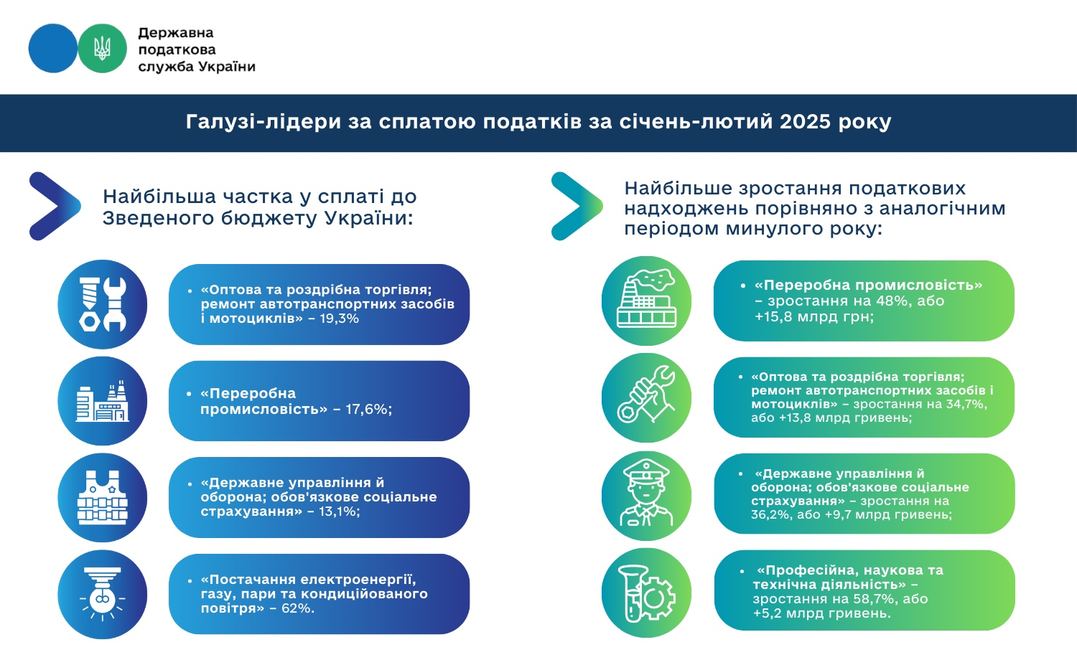
За січень – лютий 2025 року найбільша частка у сплаті податків, зборів та платежів до Зведеного бюджету України припадає на суб’єктів господарювання у таких галузях економіки:
«Оптова та роздрібна торгівля; ремонт автотранспортних засобів i мотоциклів» – 19,3 %;
«Переробна промисловість» – 17,6 %;
«Державне управління й оборона; обов'язкове соціальне страхування» – 13,1 %;
«Постачання електроенергії, газу, пари та кондиційованого повітря» – 6,2 %.
Зростання податкових надходжень
Порівняно з аналогічним періодом минулого року у січні – лютому 2025 року зафіксовано найбільше зростання сплати податків у таких галузях:
«Переробна промисловість» – зростання на 48 %, або +15,8 млрд грн;
«Оптова та роздрібна торгівля; ремонт автотранспортних засобів i мотоциклів» – зростання на 34,7 %, або +13,8 млрд гривень;
«Державне управління й оборона; обов'язкове соціальне страхування» – зростання на 36,2 %, або +9,7 млрд гривень;
«Професійна, наукова та технічна діяльність» – зростання на 58,7 %, або +5,2 млрд гривень.

Підстави, за яких контролюючим органом приймається рішення про виключення місця зберігання з Єдиного реєстру місць зберігання
Головне управління ДПС у Дніпропетровській області, опубліковано 17 березня 2025 о 10:28

Головне управління ДПС у Дніпропетровській області інформує.
Підстави для прийняття рішення центральним органом виконавчої влади, що реалізує державну податкову політику, або його територіальним органом про виключення місць зберігання з Єдиного реєстру місць зберігання визначено частиною дев’ятнадцятою ст. 39 Закону України «Про державне регулювання виробництва і обігу спирту етилового, спиртових дистилятів, біоетанолу, алкогольних напоїв, тютюнових виробів, тютюнової сировини, рідин, що використовуються в електронних сигаретах, та пального».
Так, центральний орган виконавчої влади, що реалізує державну податкову політику, або його територіальний орган приймає рішення про виключення місць зберігання з Єдиного реєстру місць зберігання (далі – Єдиний реєстр) на підставі:
1) відомостей Єдиного державного реєстру юридичних осіб, фізичних осіб – підприємців та громадських формувань про державну реєстрацію припинення суб’єкта господарювання (крім іноземних суб’єктів господарської діяльності, які діють через свої зареєстровані постійні представництва, та осіб, які ведуть облік результатів діяльності за договорами про спільну діяльність без утворення юридичної особи);
2) відомостей про зняття з обліку у контролюючому органі постійного представництва іноземного суб’єкта господарської діяльності;
3) відомостей Єдиного реєстру ліцензіатів з виробництва та обігу спирту етилового, спиртових дистилятів, алкогольних напоїв, тютюнових виробів, тютюнової сировини та рідин, що використовуються в електронних сигаретах (далі – Єдиний реєстр ліцензіатів), про припинення дії чи закінчення строку дії ліцензії на право провадження відповідного виду господарської діяльності, для здійснення якого зареєстровано таке місце зберігання (крім випадків отримання таким ліцензіатом протягом зазначеного строку нової ліцензії на право провадження відповідного виду господарської діяльності);
4) невідповідності відомостей, що містяться у Єдиному реєстрі фактичним даним, виявленим під час перевірки контролюючого органу, що зафіксовано у відповідному акті перевірки.
Центральний орган виконавчої влади, що реалізує державну податкову політику, або його територіальний орган протягом 20 робочих днів з дня вручення акта перевірки про виявлення фактів, визначених цією частиною (крім випадків виявлення факту припинення дії чи закінчення строку дії ліцензії на право провадження відповідного виду господарської діяльності, для здійснення якого зареєстровано таке місце зберігання), приймає рішення про виключення місць зберігання з Єдиного реєстру та направляє його суб’єкту господарювання в електронній формі у порядку, визначеному ст. 42 Податкового кодексу України (далі – ПКУ), із зазначенням підстави/підстав для такого виключення.
Рішення про виключення місць зберігання з Єдиного реєстру на підставі відомостей Єдиного реєстру про припинення дії чи закінчення строку дії ліцензії на право провадження відповідного виду господарської діяльності, для здійснення якого зареєстровано таке місце зберігання, приймається не раніше ніж через 20 робочих днів з дня припинення дії чи закінчення строку дії ліцензії на право провадження відповідного виду господарської діяльності.
Центральний орган виконавчої влади, що реалізує державну податкову політику, або його територіальний орган не пізніше наступного робочого дня за днем прийняття рішення про виключення місць зберігання з Єдиного реєстру на підставі відомостей Єдиного реєстру ліцензіатів про припинення дії чи закінчення строку дії ліцензії на право провадження відповідного виду господарської діяльності, для здійснення якого зареєстровано таке місце зберігання, вносить відповідні відомості до Єдиного реєстру та направляє суб’єкту господарювання рішення про виключення місць зберігання з Єдиного реєстру місць зберігання в електронній формі у порядку, визначеному ст. 42 ПКУ, із зазначенням підстави/підстав для такого виключення.

Яка інформація зазначається в рядку 19 «засоби оплати (вид платіжного інструменту, талон, жетон тощо)» фіскального касового чека та які засоби оплати включає в себе поняття «платіжні інструменти»?
Головне управління ДПС у Дніпропетровській області, опубліковано 17 березня 2025 о 10:19

Головне управління ДПС у Дніпропетровській області звертає увагу, що в рядку 19 «засоби оплати (вид платіжного інструменту, талон, жетон тощо)» фіскального касового чека, у разі позначення форми оплати «БЕЗГОТІВКОВА», зазначається, наприклад: ЕПЗ (картка, мобільні платіжні інструменти тощо), Інтернет-банкінг, Інтернет-еквайринг, подарунковий сертифікат, талон, жетон тощо.

Сплата авансового внеску з податку на прибуток підприємств за місце роздрібної торгівлі пальним (АЗС), яке передбачене для здійснення реалізації кількох видів пального
Головне управління ДПС у Дніпропетровській області, опубліковано 17 березня 2025 о 10:11

Головне управління ДПС у Дніпропетровській області інформує.
Для платника податку на прибуток підприємств, у якого наявна ліцензія на право роздрібної торгівлі пальним за місцем роздрібної торгівлі пальним, де передбачено здійснення реалізації кількох видів пального (у т. ч. скрапленого газу), інформація щодо якого внесена до Єдиного реєстру ліцензіатів та місць обігу пального станом на перше число відповідного поточного місяця, розмір авансового внеску з податку на прибуток підприємств розраховується таким чином:
- якщо у попередньому місяці реалізовувався виключно скраплений газ, авансовий внесок з податку на прибуток підприємств сплачується за таке місце роздрібної торгівлі пальним у розмірі 45 тис. грн. відповідно до п.п. «в» п.п. 141.14.2 п. 141.14 ст. 141 Податкового кодексу України (далі – ПКУ) не пізніше 20-го числа поточного місяця;
- якщо у поточному місяці буде реалізовуватися інший вид пального за винятком скрапленого газу, авансовий внесок з податку на прибуток підприємств сплачується за таке місце роздрібної торгівлі пальним у розмірі 60 тис. грн. відповідно до п.п. «а» п.п. 141.14.2 п. 141.14 ст. 141 ПКУ не пізніше 20-го числа місяця, наступного за поточним.

Щодо отримання фізичною особою відомостей з ДРФО про суми/джерела виплачених доходів та утриманих податків
Головне управління ДПС у Дніпропетровській області, опубліковано 17 березня 2025 о 09:29
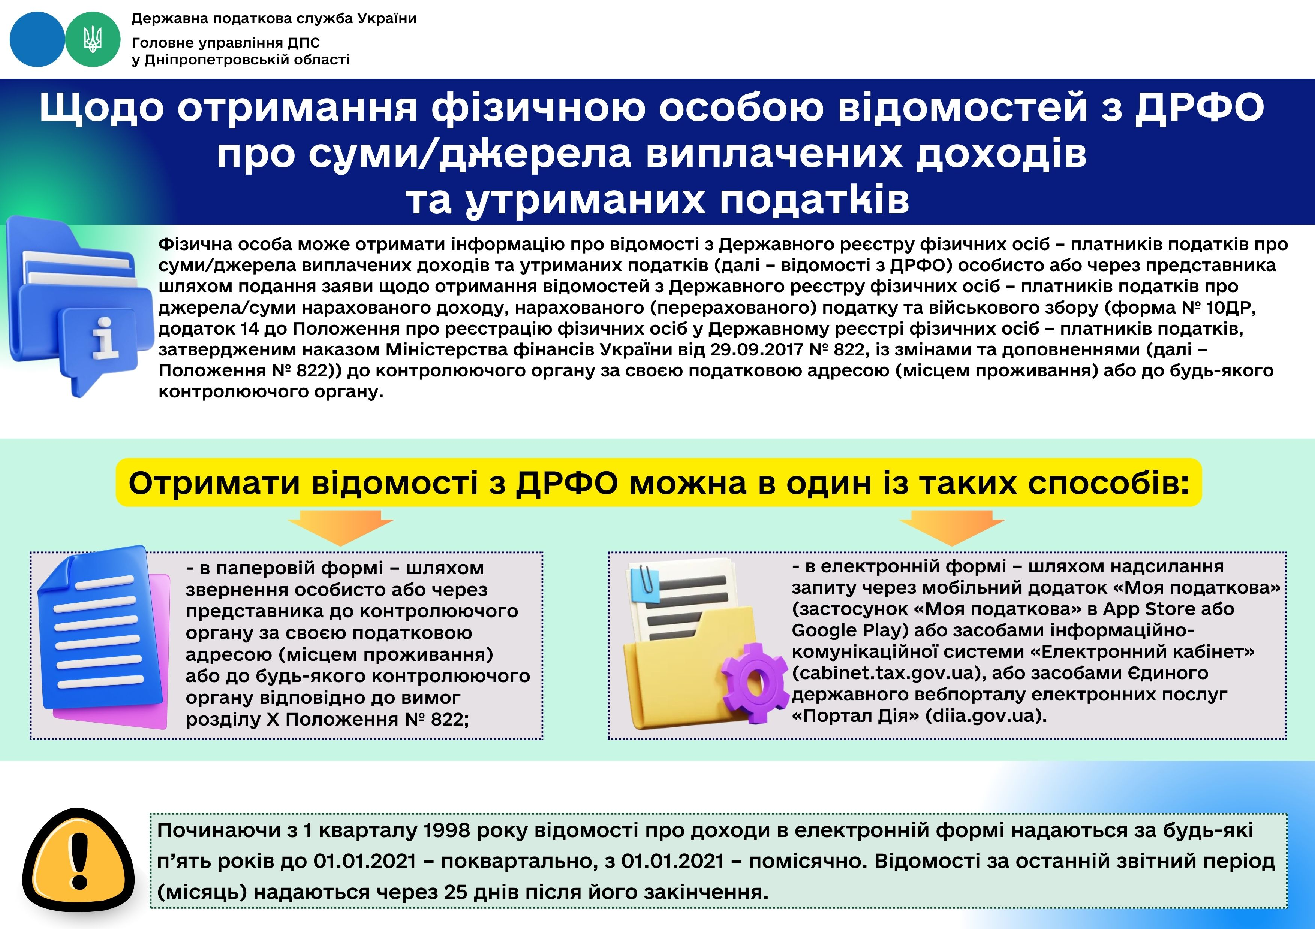
Головне управління ДПС у Дніпропетровській області повідомляє, що фізична особа може отримати інформацію про відомості з Державного реєстру фізичних осіб – платників податків про суми/джерела виплачених доходів та утриманих податків (далі – відомості з ДРФО) особисто або через представника шляхом подання заяви щодо отримання відомостей з Державного реєстру фізичних осіб – платників податків про джерела/суми нарахованого доходу, нарахованого (перерахованого) податку та військового збору (форма № 10ДР, додаток 14 до Положення про реєстрацію фізичних осіб у Державному реєстрі фізичних осіб – платників податків, затвердженим наказом Міністерства фінансів України від 29.09.2017 № 822, із змінами та доповненнями (далі – Положення № 822)) до контролюючого органу за своєю податковою адресою (місцем проживання) або до будь-якого контролюючого органу.
Отримати відомості з ДРФО можна в один із таких способів:
- в паперовій формі – шляхом звернення особисто або через представника до контролюючого органу за своєю податковою адресою (місцем проживання) або до будь-якого контролюючого органу відповідно до вимог розділу Х Положення № 822;
- в електронній формі – шляхом надсилання запиту через мобільний додаток «Моя податкова» (застосунок «Моя податкова» в App Store або Google Play) або засобами інформаційно-комунікаційної системи «Електронний кабінет» (cabinet.tax.gov.ua), або засобами Єдиного державного вебпорталу електронних послуг «Портал Дія» (diia.gov.ua).
Починаючи з 1 кварталу 1998 року відомості про доходи в електронній формі надаються за будь-які п’ять років до 01.01.2021 – поквартально, з 01.01.2021 – помісячно. Відомості за останній звітний період (місяць) надаються через 25 днів після його закінчення.

У ході проведення фактичних перевірок ФОП зафіксовано порушень на загальну суму 1,3 млн гривень
Головне управління ДПС у Дніпропетровській області, опубліковано 14 березня 2025 о 15:52

Фахівці відділу фактичних перевірок управління податкового аудиту Головного управління ДПС у Дніпропетровській області на постійній основі здійснюють аналіз проведення господарської діяльності суб’єктами господарювання.
Застосування належним чином зареєстрованих реєстраторів розрахункових операцій (РРО) або програмних РРО та видача відповідних розрахункових документів (фіскальних чеків) споживачам при проведенні розрахункових операцій – під особливою увагою.
Так, проведено дві фактичні перевірки продуктових магазинів у місті Дніпро, де здійснює діяльність ФОП.
За результатами перевірок встановлено факти:
- проведення розрахункових операцій зі споживачами (фізичними особами) без видачі відповідних розрахункових документів;
- ненадання до перевірки повного обсягу документів, що належать або пов’язані з предметом перевірки.
За наслідками фактичних перевірок зафіксовано порушень на загальну суму 1,3 млн гривень.

Наслідки несплати ЄСВ
Головне управління ДПС у Дніпропетровській області, опубліковано 14 березня 2025 о 08:55

https://dp.tax.gov.ua/media-ark/videogalereya/intervyu-ta-publichni-zayavi/11773.html

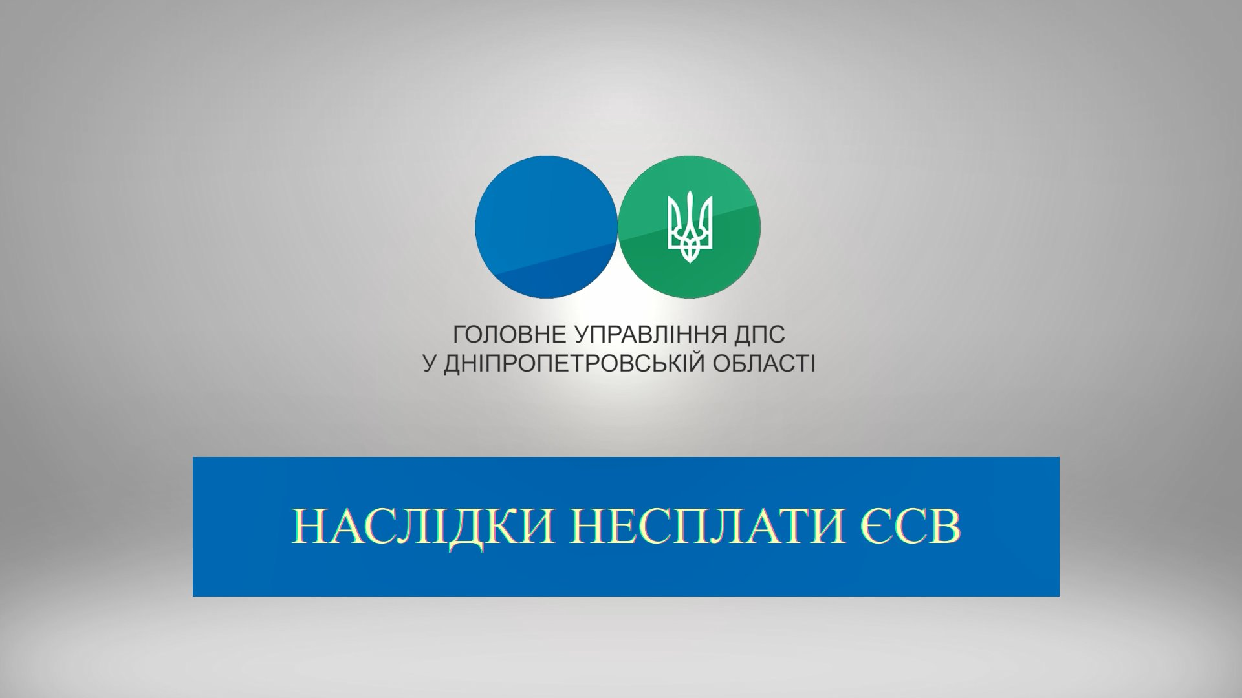

Власники елітних авто сплатили 220 млн грн транспортного податку: серед лідерів три регіони
Пресслужба Державної податкової служби України, опубліковано 14 березня 2025 о 11:23

Минулого року власники елітних автомобілів сплатили майже 220 млн грн транспортного податку. Третина надійшла від автолюбителів Києва.
У 2024 році місцеві бюджети отримали на 37 %, або на 59 млн грн більше, ніж у 2023. При цьому зросла і кількість власників автівок, які сплатили податок. У 2023 році їх було 7393 особи, у 2024 році – 10217.
Переважна більшість платників – фізичні особи, 7 193 власників авто сплатили 136,2 млн грн. Водночас понад 3 тис. юридичних осіб перерахували 83,5 млн грн податку.
Майже третина суми сплаченого податку у минулому році – 62,2 млн грн надійшла від платників Києва.
Серед лідерів також:
Дніпропетровська – 21,2 млн грн,
Одеська – 18,8 млн грн,
Київська області – 17,2 млн гривень.
Нагадаємо! Транспортний податок сплачують власники легкових автомобілів, які випущені не більше 5 років тому. Середньоринкова вартість таких автівок має становити понад 375 розмірів мінімальної заробітної плати, встановленої законом на 1 січня податкового (звітного) року (у 2024 – 2 662 500 грн, у 2025 – 3 000 000 грн).
Ставка транспортного податку – 25 тис. грн за кожний автомобіль.
Перелік легкових автомобілів визначає Мінекономіки, повний список розміщує на своєму офіційному вебсайті (www.me.gov.ua) щороку до 1 лютого податкового (звітного) року.
У 2024 році до переліку потрапили такі марки автомобілів: AstonMartin, Audi, Bentley, BMW, Cadillac, Chevrolet, Dodge, Ferrari, Ford, GMC Hummer, Jaguar, Lamborghini, LandRover, Lexus, McLaren, Maserati, Mercedes-Benz, Porsche, Rolls-Royce, Tesla, Toyota. Загалом оподаткуванню підлягали 488 моделей.
У 2025 році визначено 352 марки автомобілів, власникам яких доведеться сплатити транспортний податок.
Повідомлення про нараховану суму транспортного податку юридичні особи отримають у своєму електронному кабінеті.
Фізичним особам будуть сформовані податкові повідомлення – рішення та надіслані поштою за місцем податкової адреси. Якщо ж фізичні особи подавали заявку на листування з органами ДПС в електронному вигляді, їм нарахування прийде в електронний кабінет.

Національна стратегія доходів до 2030 року - удосконалення процесів організації та проведення документальних і фактичних перевірок
Головне управління ДПС у Дніпропетровській області, опубліковано 14 березня 2025 о 11:04

Головне управління ДПС у Дніпропетровській області інформує.
Національною стратегією доходів до 2030 року, що затверджена розпорядженням Кабінету Міністрів України від 27 грудня 2023 року № 1218-р (далі – Стратегія), передбачено удосконалення процесів організації та проведення документальних і фактичних перевірок (розділ 4.2.2(b).
Одним із пріоритетів у цьому напрямі є цифрова трансформація основних процесів контрольно-перевірочної роботи та застосування новітніх підходів до її проведення, де ключовим заходом є запровадження в діяльність органів ДПС процедури електронного аудиту («Е-аудит»).
Отже, Стратегією, зокрема, передбачено впровадження ІТ-рішень для обробки даних SAF-T UA для великих платників податків та запуск у використання системи «Е-аудит».
На сьогодні з метою доопрацювання та усунення недоліків стосовно формування та подання платниками податків стандартного аудиторського файлу (SAF-T UA) ДПС на постійній основі проводиться робота з розробником щодо модернізації версії V2.0, зокрема складено Детальний технічний опис елементів SAF-T UA V2.0_2 (1). Оновлену версію стандартного аудиторського файлу (SAF-T UA) V2.0_2 (1) розміщено на вебпорталі ДПС, про що направлено повідомлення в електронні кабінети великих платників податків.
До того ж проводиться аналіз та вивчення демо-версії системи електронного аудиту «Е-аудит» (наразі розміщена не на тестовому середовищі ДПС).
Водночас удосконалення системи співпраці та інформаційного обміну між платниками податків та органами державної влади, забезпечення впровадження новітніх процесів цифрових технологій, роз’яснення порядку формування та подання стандартного аудиторського файлу (SAF-T UA), впровадження концепції електронного аудиту, ДПС повідомлено про можливість укладання Меморандуму з великими платниками податків про участь в експерименті із запровадження процедури (е-аудит) шляхом надсилання відповідних повідомлень до електронних кабінетів великих платників податків.
Протягом 2024 ДПС заключено/пролонговано 24 Меморандуми про участь в експерименті із запровадження процедури «е-аудит» з великими платниками податків, які надали згоду сформувати та надіслати стандартний аудиторський файл (SAF-T UA) до ДПС для його тестової обробки, та проведено з ними онлайн-зустрічі.
Звертаємо увагу, що для зручності платників податків на вебпорталі ДПС створено банер «SAF-T UA», в якому інформацію структуровано за такими розділами: «Нормативно-правові акти; Презентація; Повідомлення; XSD (визначена схема для стандартного аудиторського файлу SAF-T UA); Контакти; Меморандум про участь в експерименті із запровадження процедури (е-аудит)». Ознайомитися із зазначеною інформацією є можливість за посиланням: https://tax.gov.ua/baneryi/saf-t-ua.

Щодо відображення в Податкової декларації з податку на прибуток підприємств за звітний (податковий) 2024 рік мінімального податкового зобов’язання
Головне управління ДПС у Дніпропетровській області, опубліковано 14 березня 2025 о 10:02

Головне управління ДПС у Дніпропетровській області звертає увагу на наступне.
Пунктом 74 підрозділу 10 розділу ХХ «Перехідні положення» Податкового кодексу України встановлено, що при визначенні мінімального податкового зобов’язання в період з 01 січня 2024 року по 31 грудня року, у якому буде припинено або скасовано воєнний стан, введений Указом Президента України від 24 лютого 2022 року № 64/2022 «Про введення воєнного стану в Україні», затвердженим Законом України від 24 лютого 2022 року № 2102-IX «Про затвердження Указу Президента України «Про введення воєнного стану в Україні», сума мінімального податкового зобов’язання, визначена відповідно до підпунктів 381.1.1, 381.1.2 статті 381 Кодексу, не може становити менше 700 гривень з 1 гектара, а для земельних ділянок, у площі яких частка ріллі становить не менше 50 відсотків, – 1400 гривень з 1 гектара.
У проєкті наказу Міністерства фінансів України «Про затвердження Змін до форми Податкової декларації з податку на прибуток підприємств» додаток МПЗ-З до рядка 02 МПЗ-З додатка МПЗ до рядка 06.2 МПЗ Декларації викладено в новій редакції, з урахуванням вимог пункту 74 підрозділу 10 розділу ХХ Кодексу.
Додаток МПЗ-З Декларації передбачає оновлений Розрахунок мінімального податкового зобов’язання, який складається платниками податку – власниками, орендарями, користувачами на інших умовах (в тому числі на умовах емфітевзису) земельних ділянок, віднесених до сільськогосподарських угідь, та розраховується щодо кожної земельної ділянки. При визначенні платником мінімального податкового зобов’язання в період з 01 січня 2024 року по 31 грудня року, у якому буде припинено або скасовано воєнний стан, сума мінімального податкового зобов’язання має розраховуватися відповідно до підпунктів 381.1.1, 381.1.2 статті 381 Кодексу і не може становити менше 700 гривень з 1 гектара, а для земельних ділянок, у площі яких частка ріллі становить не менше 50 відсотків, – 1400 гривень з 1 гектара.
Звертаємо увагу, що платники податку на прибуток підприємств мають розрахувати за результатами діяльності за 2024 рік і задекларувати мінімальне податкове зобов’язання в додатку МПЗ чинної форми Декларації. У графах 3 – 5 таблиці 1 і таблиці 2 додатка МПЗ-З до рядка 02 МПЗ-З додатка МПЗ Декларації – платники відображають відповідні показники: «НГОд/НГО», «M», «S» – для розрахунку згідно з підпунктами 381.1.1, 381.1.2 статті 381 Кодексу сум мінімального податкового зобов’язання щодо кожної земельної ділянки. З метою дотримання вимог пункту 74 підрозділу 10 розділу ХХ Кодексу платник додатково здійснює обрахунок мінімального допустимого значення суми мінімального податкового зобов’язання щодо кожної земельної ділянки (не менше 700 гривень з 1 гектара, а для земельних ділянок, у площі яких частка ріллі становить не менше 50 відсотків, – 1400 гривень з 1 гектара). У графі 6 додатка МПЗ-З Декларації відображається сума мінімального податкового зобов’язання, що має найбільше значення (або за розрахунком згідно зі статтею 381 Кодексу, або відповідно до пункту 74 підрозділу 10 розділу ХХ Кодексу).
Для розрахунку мінімального податкового зобов’язання застосовується коефіцієнт «К», який становить 0,05 згідно з підпунктами 381.1.1, 381.1.2 пункту 381.1 статті 381 Кодексу.
Слід враховувати, що для розрахунку мінімального податкового зобов’язання коефіцієнт «К» тимчасово застосовується зі значенням:
0,04 – за 2022 та 2023 податкові (звітні) роки (пункт 67 підрозділу 10 розділу ХХ Кодексу);
0,057 – з податкового (звітного) 2025 року та за наступні роки, закінчуючи роком, у якому буде припинено або скасовано воєнний стан (пункт 671 підрозділу 10 розділу ХХ Кодексу).
Отже, за податковий (звітний) 2024 рік застосовується коефіцієнт «К» – 0,05.
Сумарне значення суми мінімального податкового зобов’язання переноситься до рядка 02 МПЗ-З додатка МПЗ до рядка 06.2 МПЗ Декларації.
Крім цього, до Декларації платники податку можуть подати доповнення, із наданням відповідних пояснень щодо розрахунку мінімального податкового зобов’язання.
Після державної реєстрації в Міністерстві юстиції України та набрання чинності наказом Міністерства фінансів України «Про затвердження Змін до форми Податкової декларації з податку на прибуток підприємств» – платники податку матимуть змогу подати уточнюючу Декларацію за оновленою формою, за звітний (податковий) період – 2024 рік, із відображенням у додатку МПЗ-З деталізованих показників розрахунку мінімального податкового зобов’язання, з урахуванням положень пункту 74 підрозділу 10 розділу ХХ «Перехідні положення» Кодексу.
Повідомляємо, що в разі самостійного виправлення платником податків з дотриманням порядку, вимог та обмежень, визначених статтею 50 Кодексу, помилок, що призвели до заниження податкового зобов’язання у звітних (податкових) періодах, які припадають на період дії воєнного стану, такі платники звільняються від нарахування та сплати штрафних санкцій, передбачених пунктом 50.1 статті 50 Кодексу, та пені (підпункт 69.1 пункту 69 підрозділу 10 розділу ХХ Кодексу).

Новації в законодавстві щодо податку на прибуток: податківці розповіли бізнесу про важливі зміни
Головне управління ДПС у Дніпропетровській області, опубліковано 14 березня 2025 о 09:38

Ефективна комунікація між податковою та бізнесом сприяє взаєморозумінню та створенню необхідних умов для економічного розвитку. Чергову зустріч з платниками присвятили актуальним питанням та особливостям оподаткування податком на прибуток у 2025 році.
Обговорили основні аспекти кампанії декларування з податку на прибуток за 2024 рік, порядок подання звітності та сплати податкових зобов’язань, чинні форми декларації. Присутні зосередились на важливих новаціях для резидентів Дія Сіті в частині звільнення від оподаткування сум пенсійних внесків, та щодо операцій з перерахування коштів, безоплатної передачі товарів/робіт/послуг Збройним Силам України, нагадали про підвищення базової ставки для фінансових установ до 25 відсотків. Також зупинились на питаннях щодо змін у розрахунку мінімального податкового зобов’язання для власників, орендарів, користувачів на інших умовах (в тому числі на умовах емфітевзису) земельних ділянок, віднесених до сільськогосподарських угідь, тощо.
Важливі законодавчі зміни для платників податку на прибуток підприємств, які здійснюють роздрібну торгівлю пальним - сплата авансових внесків. На чисельні запити цієї категорії платників, акцентували увагу на обов’язку зі сплати авансових внесків з податку на прибуток за кожне місце роздрібної торгівлі пальним незалежно від того, здійснюється чи ні діяльність за таким місцем роздрібної торгівлі пальним, у разі якщо платник податку на прибуток підприємств має ліцензію на право здійснення роздрібної торгівлі пальним за визначеним місцем роздрібної торгівлі (АЗС), інформація щодо якого внесена до Єдиного реєстру ліцензіатів та місць обігу пального станом на перше число поточного місяця.
Також, проінформували про відповідальність платників у разі несплати узгодженої суми авансового внеску протягом встановленого строку - такий платник податків притягається до відповідальності у вигляді штрафу в розмірах, визначених статтею 124 ПКУ. Також, це є підставою для прийняття органом ліцензування рішення про припинення дії ліцензії на право провадження відповідного виду господарської діяльності.
Відкрита комунікація – чесні податки, успішний бізнес!

Деклараційна кампанія: більше 3 тисяч українців – офіційні «мільйонери»
Пресслужба Державної податкової служби України, опубліковано 13 березня 2025 о 14:05

3186 громадян протягом січня – лютого вже прозвітували про отримані у 2024 році доходи у розмірі понад 1 млн грн. Загальна сума задекларованих ними доходів – 21,8 млрд гривень.
До сплати в бюджет цими платниками визначено 269,6 млн грн податку на доходи фізичних осіб та 44,6 млн грн військового збору.
Наймолодшому «мільйонеру» 3,5 роки. Його уповноваженою особою задекларовано доходи у вигляді успадкування (отримання в дарунок) майна не від членів сім’ї першого та другого ступеня споріднення.
Найстарший «мільйонер» – 96-річна мешканка Києва, яка задекларувала доходи від відчуження цінних паперів.
25 фізичних осіб самостійно задекларували до сплати податкові зобов’язання у сумі понад 1 млн грн:
6 осіб – мешканці м. Києва,
4 – Київської,
3 – Закарпатської,
по 2 – мешканці Сумської та Львівської,
по 1 – мешканці Волинської, Дніпропетровської, Житомирської, Запорізької, Івано-Франківської, Тернопільської, Одеської та Херсонської областей.
Загалом за два місяці поточного року громадяни подали більше ніж 44 тис. декларацій, за результатами яких задекларовано доходи у сумі 36,2 млрд грн. Це на 62 %, або на 13,9 млрд грн більше, ніж в аналогічному періоді минулого року.
Найбільш активно декларували свої доходи мешканці м. Києва, Львівської та Дніпропетровської областей.
До сплати в бюджет задекларовано:
податку на доходи фізичних осіб – 436,9 млн грн, що на 15 %, або на 54,5 млн грн більше, ніж за аналогічний період минулого року;
військового збору – 80,3 млн грн, що на 15 %, або на 10,4 млн грн більше.
Крім того, задекларували право на податкову знижку понад 16 тис. осіб, яким буде повернуто з бюджету 105,7 млн гривень.
Деклараційна кампанія триває. Детальніше про процес подання декларацій та важливі терміни можна дізнатися за посиланнями:
Як подати декларацію: https://tax.gov.ua/media-tsentr/novini/866521.html.
Про терміни подання декларації: https://tax.gov.ua/media-tsentr/novini/865606.html.
Як отримати податкову знижку: https://tax.gov.ua/media-tsentr/novini/870381.html.
Оподаткування доходів за кордоном: що варто знати українцям? https://tax.gov.ua/media-tsentr/novini/874065.html.

Чи може платник самостійно здійснити коригування фінансового результату до оподаткування на суму наданої неправомірної вигоди?
Головне управління ДПС у Дніпропетровській області, опубліковано 13 березня 2025 о 09:13

Головне управління ДПС у Дніпропетровській області повідомляє.
Платник податку на прибуток підприємств може самостійно здійснити коригування фінансового результату до оподаткування на суму наданої неправомірної вигоди. Таке самостійне коригування здійснюється у декларації за звітний період, у якому понесено витрати на суму надання неправомірної вигоди, шляхом визначення коригувальної різниці відповідно до вимог п. 140.6 ст.140 Податкового кодексу України (далі – Кодекс) у цьому звітному періоді. Також, платник у наступних звітних періодах може збільшити фінансовий результат до оподаткування на суму таких витрат та сплатити суму недоплати та штраф у порядку, встановленому ст. 50 Кодексу.
Звертаємо увагу, що на період дії воєнного стану на території України штрафи, передбачені п. 50.1 ст. 50 Кодексу, та пеня не застосовуються у разі самостійного виправлення платником податків з дотриманням порядку, вимог та обмежень, визначених ст. 50 Кодексу, помилок, що призвели до заниження податкового зобов'язання (пункт 69.38 підр. 10 розд. ХХ Кодексу).
Більше щодо новацій, передбачених Законом України «Про внесення змін до Податкового кодексу України щодо врахування положень Рекомендацій Ради Організації економічного співробітництва та розвитку стосовно податкових заходів для подальшої боротьби з підкупом іноземних посадових осіб у міжнародних ділових операціях», спрямованих на запобігання наданню неправомірної вигоди та врахуванню таких витрат при оподаткуванні – в Інформаційному листі ДПС України № 2/2025, який розміщено на вебпорталі ДПС України за посиланням https://tax.gov.ua/zakonodavstvo/podatki-ta-zbori/informatsiyni-listi/873616.html.

Cервіс «Пульс» Державної податкової служби України
Відділ комунікацій з громадськістю управління інформаційної взаємодії Головного управління ДПС у Дніпропетровській області (територія обслуговування: Нікопольський район) нагадує, що сервіс «Пульс» приймає звернення фізичних осіб та суб’єктів господарювання (далі – Заявники) щодо неправомірних дій або бездіяльності працівників податкової служби, а також про можливі корупційні дії з їхнього боку (далі – Інформація).
Надати інформацію можна, здійснивши наступне:
Крок 1
Наберіть номер телефону 0800-501-007.
Крок 2
Прослухавши інтерактивний голосовий автовідповідач з 8.00 до 19.00, у п'ятницю з 8.00 до 18.00 (крім суботи та неділі) – послідовно оберіть напрямок «5» та натисніть 1.
Крок 3
Зачекайте з’єднання з працівником та залиште Інформацію.
При наданні Інформації назвіть своє прізвище, ім’я, по батькові (найменування суб’єкта господарювання), контактний телефон, місце проживання/реєстрації, а також прізвище, ім’я, по батькові та посаду працівника органу ДПС, з яким пов’язана подія, дата, місце і суть події, конкретні обставини, зауваження, прохання чи вимоги. Якщо Заявник не бажає називати своє прізвище, ім’я, по батькові, місце проживання/реєстрації, Інформація реєструється як анонімна.
У разі звернення представника Заявника обов’язково надаються відомості стосовно його повноважень здійснювати представництво законних інтересів та ведення справ Заявника, пов’язаних із сплатою податків, на підставі закону або довіреності. Якщо представник Заявника не надає такі дані, Інформація на сервіс «Пульс» не приймається.
Крок 4
У неробочий час з 19.00 до 8.00, у п'ятницю з 18.00 (також субота та неділя) Інформацію можна залишити на інтерактивний автовідповідач.
Також її можна надіслати на електронну пошту idd@tax.gov.ua.
Звертаємо увагу, що реєструючи звернення Ви даєте згоду на запис розмови технічними засобами та обробку і використання персональних даних згідно з законодавством.
Про результати розгляду Інформації Заявники повідомляються невідкладно або протягом 3 робочих днів. Якщо інформація потребує додаткового розгляду, то загальний термін її опрацювання може бути подовжено.
Не повідомляються Заявникам результати розгляду анонімної Інформації та повідомлень про наявність на офіційному вебпорталі/субсайтах ДПС недостовірної/застарілої інформації; методологічних чи технічних проблем в роботі електронних сервісів, систем та відомості щодо мінімізації сплати податків, зборів, єдиного внесу на загальнообов’язкове державне соціальне страхування, що надходять електронною поштою.

Відділ комунікацій з громадськістю
управління інформаційної взаємодії
Головного управління ДПС у Дніпропетровській області
(територія обслуговування: Нікопольський район)

